Diseño de Base de Datos - TaskManager

**Autor: Carlos Alberto Bolaños Gamarra**

**Rodrigo Holgado Quispe**

**Fabricio Huillca Perez**

**Raul Ppacsi Chillihuani**

**Versión:** 1.0

# 1. Introducción

Este documento describe el modelo de base de datos relacional diseñado para el sistema Agencia de Viaje**s**, cuyo propósito es gestionar de forma integral las operaciones de ventas, clientes, paquetes turísticos, pagos, reportes contables, logística, operaciones y marketing. El diseño garantiza integridad de datos, escalabilidad y soporte a los diferentes procesos administrativos, comerciales y operativos de la empresa.

El diseño de la Base de Datos de TaskManager es esencial para asegurar que el sistema funcione de manera eficiente y escalable. En este documento, se presenta la estructura que soporta todas las funciones del sistema, como la gestión de tareas y usuarios. Utilizando PostgreSQL como sistema de gestión de bases de datos, se garantiza la integridad de los datos y la capacidad de manejar grandes volúmenes a medida que el sistema crece

La estructura está pensada para ser sencilla pero flexible, permitiendo su expansión conforme se agreguen más funcionalidades. Además, se ha integrado una capa de seguridad que protege la información y garantiza el cumplimiento de buenas prácticas para el manejo de datos sensibles.

En resumen, este diseño de base de datos proporciona una solución robusta y segura que facilita la administración de las tareas y recursos dentro del sistema TaskManager, mientras que mantiene la eficiencia y la facilidad de uso para los desarrolladores y usuarios finales.

# 2. Diagrama Entidad-Relación (ERD)

## 2.1. Entidades y sus Atributos

### 2.1. Entidades y sus atributos

**Usuarios**

* id_usuario (PK)
* nombre
* email (único)
* rol *(gerente, ventas, contabilidad, operaciones, logistica, marketing)*
* fecha_registro

**Clientes**

* **id_cliente (PK)**
* **nombres**
* **apellidos**
* **email**
* **teléfono**
* **documento**

**Paquetes**

* **id_paquete (PK)**
* **nombre**
* **descripcion**
* **precio**
* **disponibilidad**
* **condiciones**

**Ventas**

* **id_venta (PK)**
* **id_cliente (FK → Clientes)**
* **id_asesor (FK → Usuarios)**
* **es_grupal**
* **num_personas**
* **estado *(en_proceso, pendiente_pago, finalizado, anulado)***
* **total**
* **fecha_creacion**

**Venta_Detalles *(resuelve N:M Ventas–Paquetes)***

* **id_detalle (PK)  
  id_venta (FK → Ventas)**
* **id_paquete (FK → Paquetes)**
* **cantidad**
* **precio_unit**
* **subtotal**

**Pagos**

* **id_pago (PK)**
* **id_venta (FK → Ventas)**
* **monto**
* **estado *(pendiente, parcial, pagado, fallido, devuelto)***
* **medio**
* **referencia**
* **fecha_pago**

**Reportes_Contables**

* **id_reporte (PK)**
* **fecha**
* **total_ventas**
* **total_pagos**
* **total_deudas**
* **generado_por (FK → Usuarios)**

**Activos**

* **id_activo (PK)**
* **tipo *(vehiculo, mobiliario, equipo)***
* **codigo (único)**
* **descripcion**
* **ubicacion**
* **estado**
* **responsable_id (FK → Usuarios)**

**Mantenimientos**

* **id_mantenimiento (PK)**
* **id_activo (FK → Activos)**
* **tipo *(preventivo, correctivo)***
* **estado *(programado, en_ejecucion, culminado, cancelado)***
* **programado_para**
* **iniciado_en**
* **finalizado_en**
* **responsable_id (FK → Usuarios)**
* **notas**

**Inventario**

* **id_item (PK)**
* **sku (único)**
* **nombre**
* **descripcion**
* **unidad**
* **stock**
* **stock_min**
* **ubicacion**
* **responsable_id (FK → Usuarios)**

**Movimientos_Inventario**

* **id_mov (PK)**
* **id_item (FK → Inventario)**
* **tipo *(IN, OUT, AJUSTE)***
* **cantidad**
* **motivo**
* **referencia**
* **realizado_por (FK → Usuarios)**
* **fecha_mov**

**Campañas**

* **id_campaña (PK)**
* **nombre**
* **canal *(social, email, afiliados, interno, otro)***
* **mensaje**
* **fecha_inicio**
* **fecha_fin**
* **presupuesto**
* **creado_por (FK → Usuarios)**

**Campaña_Assets**

* **id_asset (PK)**
* **id_campaña (FK → Campañas)**
* **tipo *(imagen, video, copy, landing, promo)***
* **url**
* **descripcion**

## 2.2. Relaciones

A continuación se detallan las relaciones entre las entidades descritas en la base de datos, incluyendo las claves primarias (PK) y las claves foráneas (FK) que aseguran la integridad referencial:

1. Usuarios - Ventas

* Un usuario (asesor de ventas) puede tener varias ventas asociadas.
* Relación: Usuarios (id_usuario) → Ventas (id_asesor) (1:N)
* La clave foránea id_asesor en la tabla Ventas hace referencia a id_usuario en la tabla Usuarios.

1. Clientes - Ventas

* Un cliente puede realizar múltiples ventas a lo largo del tiempo.
* Relación: Clientes (id_cliente) → Ventas (id_cliente) (1:N)
* La clave foránea id_cliente en la tabla Ventas hace referencia a id_cliente en la tabla Clientes.

1. Ventas - Paquetes (a través de Venta_Detalles)

* Una venta puede involucrar múltiples paquetes turísticos y un paquete puede estar en muchas ventas.
* Relación: Ventas (id_venta) ↔ Paquetes (id_paquete) (N:M)
* La tabla Venta_Detalles resuelve esta relación muchos a muchos, con las claves foráneas id_venta y id_paquete.

1. Ventas - Pagos

* Una venta puede tener varios pagos asociados.
* Relación: Ventas (id_venta) → Pagos (id_venta) (1:N)
* La clave foránea id_venta en la tabla Pagos hace referencia a id_venta en la tabla Ventas.

1. Usuarios - Reportes_Contables

* Un usuario (generalmente el encargado de contabilidad) puede generar múltiples reportes contables.
* Relación: Usuarios (id_usuario) → Reportes_Contables (generado_por) (1:N)
* La clave foránea generado_por en la tabla Reportes_Contables hace referencia a id_usuario en la tabla Usuarios.

1. Usuarios - Activos

* Un usuario (encargado de operaciones) puede ser responsable de varios activos (vehículos, equipos, etc.).
* Relación: Usuarios (id_usuario) → Activos (responsable_id) (1:N)
* La clave foránea responsable_id en la tabla Activos hace referencia a id_usuario en la tabla Usuarios.

1. Activos - Mantenimientos

* Un activo (por ejemplo, un vehículo o equipo) puede tener varios mantenimientos.
* Relación: Activos (id_activo) → Mantenimientos (id_activo) (1:N)
* La clave foránea id_activo en la tabla Mantenimientos hace referencia a id_activo en la tabla Activos.

1. Usuarios - Mantenimientos

* Un usuario (responsable de mantenimiento) puede estar asociado a varios mantenimientos.
* Relación: Usuarios (id_usuario) → Mantenimientos (responsable_id) (1:N)
* La clave foránea responsable_id en la tabla Mantenimientos hace referencia a id_usuario en la tabla Usuarios.

1. Usuarios - Inventario

* Un usuario (responsable de logística) puede ser responsable de varios ítems en el inventario.
* Relación: Usuarios (id_usuario) → Inventario (responsable_id) (1:N)
* La clave foránea responsable_id en la tabla Inventario hace referencia a id_usuario en la tabla Usuarios.

1. Inventario - Movimientos_Inventario

* Un ítem de inventario puede tener múltiples movimientos (entradas, salidas, ajustes).
* Relación: Inventario (id_item) → Movimientos_Inventario (id_item) (1:N)
* La clave foránea id_item en la tabla Movimientos_Inventario hace referencia a id_item en la tabla Inventario.

1. Usuarios - Movimientos_Inventario

* Un usuario (responsable de inventario) puede registrar varios movimientos de inventario.
* Relación: Usuarios (id_usuario) → Movimientos_Inventario (realizado_por) (1:N)
* La clave foránea realizado_por en la tabla Movimientos_Inventario hace referencia a id_usuario en la tabla Usuarios.

1. Campañas - Usuarios

* Un usuario (generalmente del área de marketing) puede crear y gestionar varias campañas publicitarias.
* Relación: Usuarios (id_usuario) → Campañas (creado_por) (1:N)
* La clave foránea creado_por en la tabla Campañas hace referencia a id_usuario en la tabla Usuarios.

1. Campañas - Campaña_Assets

* Una campaña puede tener varios activos asociados (imágenes, videos, copys, etc.).
* Relación: Campañas (id_campaña) → Campaña_Assets (id_campaña) (1:N)
* La clave foránea id_campaña en la tabla Campaña_Assets hace referencia a id_campaña en la tabla Campañas.

## 2.3. Reglas y Restricciones

* El **email de usuarios** debe ser único.
* Cada **venta** debe tener un cliente, un paquete y un asesor asignado.
* Los **pagos** dependen de ventas registradas.
* Los **reportes contables** sólo pueden ser generados por usuarios con rol de contabilidad.
* Un **activo o inventario** siempre debe estar bajo responsabilidad de un usuario.  
  Se evita duplicidad en asignación de roles críticos (ej. un mismo pago no puede repetirse en la misma venta).

## 2.4. Diagrama de Base de Datos (E/R)

* **Usuarios (1) → (N) Ventas (como asesores).**
* **Clientes (1) → (N) Ventas.**
* **Paquetes (1) → (N) Ventas.**
* **Ventas (1) → (N) Pagos.**
* **Usuarios (1) → (N) Reportes Contables.**
* **Usuarios (1) → (N) Activos.**
* **Activos (1) → (N) Mantenimientos.**
* **Usuarios (1) → (N) Inventario.**
* **Usuarios (1) → (N) Campañas.**

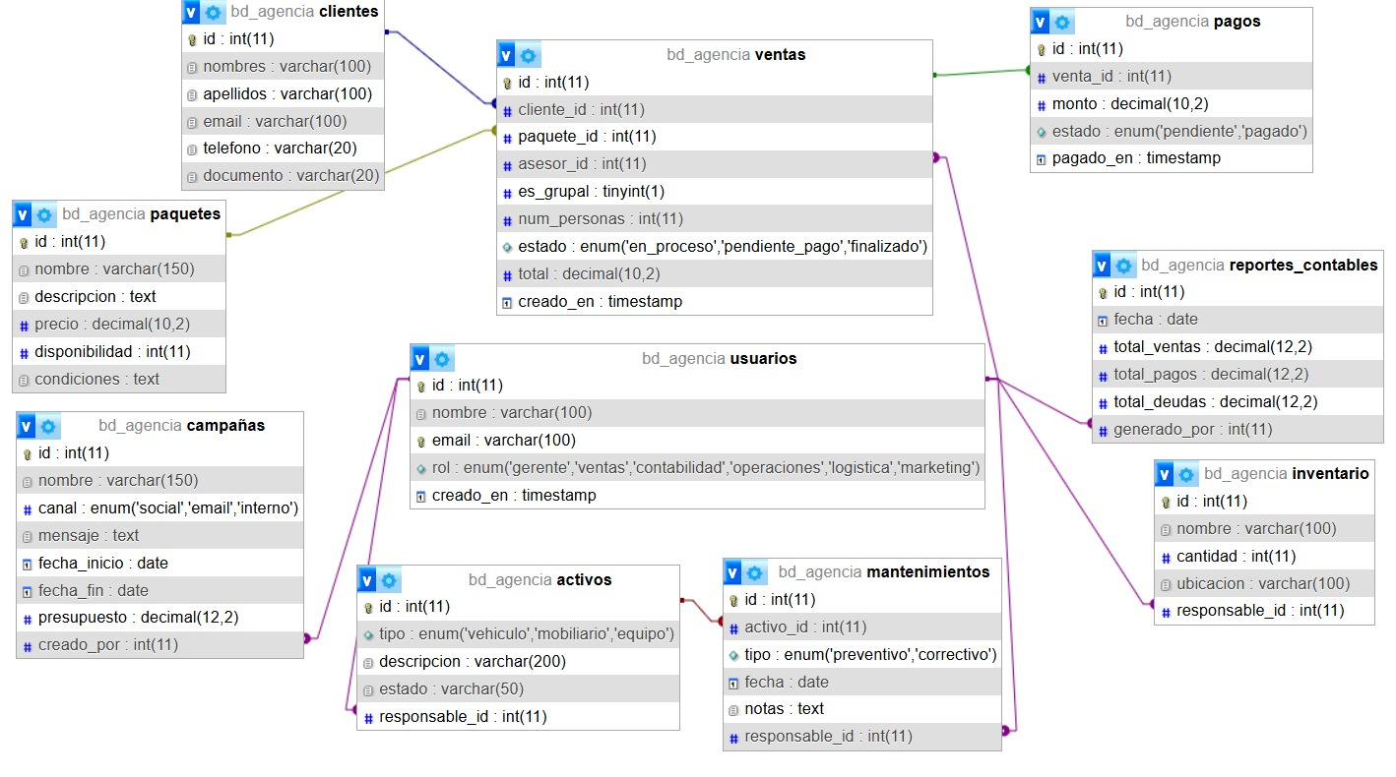

# 3. Diagrama Relacional

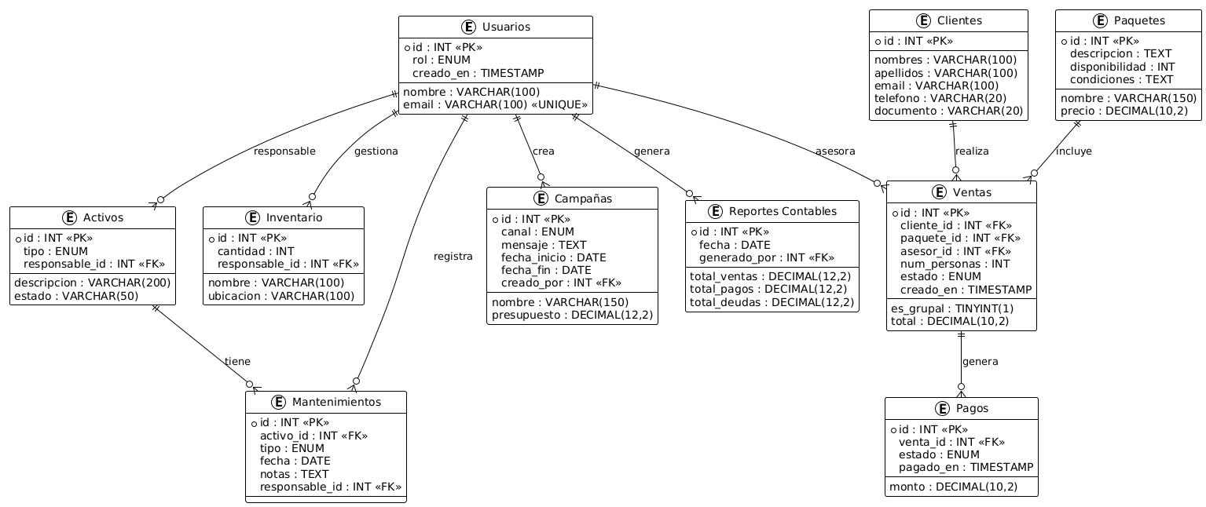

# 4. Diccionario de Datos

**Tabla Usuarios**

| **Campo** | **Tipo de Dato** | **Descripción** | **Restricciones** |
| --- | --- | --- | --- |
| id | INT | Identificador único del usuario del sistema. | PRIMARY KEY, AUTO_INCREMENT |
| nombre | VARCHAR(100) | Nombre completo del usuario. | NOT NULL |
| email | VARCHAR(100) | Dirección de correo electrónico del usuario. | UNIQUE, NOT NULL |
| rol | ENUM(...) | Rol del usuario en la agencia (gerente, ventas, contabilidad, operaciones, logística, marketing). | NOT NULL |
| creado_en | TIMESTAMP | Fecha y hora de creación del registro. | DEFAULT CURRENT_TIMESTAMP |

**Tabla Clientes**

| **Campo** | **Tipo de Dato** | **Descripción** | **Restricciones** |
| --- | --- | --- | --- |
| id | INT | Identificador único del cliente. | PRIMARY KEY, AUTO_INCREMENT |
| nombres | VARCHAR(100) | Nombres del cliente. | NOT NULL |
| apellidos | VARCHAR(100) | Apellidos del cliente. | NULLABLE |
| email | VARCHAR(100) | Correo electrónico del cliente. | NULLABLE |
| telefono | VARCHAR(20) | Número de teléfono del cliente. | NULLABLE |
| documento | VARCHAR(20) | Documento de identidad del cliente. | NULLABLE |

**Tabla Paquetes**

| **Campo** | **Tipo de Dato** | **Descripción** | **Restricciones** |
| --- | --- | --- | --- |
| id | INT | Identificador único del paquete turístico. | PRIMARY KEY, AUTO_INCREMENT |
| nombre | VARCHAR(150) | Nombre del paquete turístico. | NOT NULL |
| descripcion | TEXT | Descripción detallada del paquete. | NULLABLE |
| precio | DECIMAL(10,2) | Precio del paquete turístico. | NOT NULL |
| disponibilidad | INT | Número de plazas o cupos disponibles. | NOT NULL |
| condiciones | TEXT | Condiciones o restricciones del paquete. | NULLABLE |

**Tabla Ventas**

| **Campo** | **Tipo de Dato** | **Descripción** | **Restricciones** |
| --- | --- | --- | --- |
| id | INT | Identificador único de la venta. | PRIMARY KEY, AUTO_INCREMENT |
| cliente_id | INT | Cliente que realiza la compra. | FOREIGN KEY (Clientes.id), NOT NULL |
| paquete_id | INT | Paquete adquirido en la venta. | FOREIGN KEY (Paquetes.id), NOT NULL |
| asesor_id | INT | Asesor de ventas responsable. | FOREIGN KEY (Usuarios.id), NOT NULL |
| es_grupal | TINYINT(1) | Indica si la venta es grupal (1) o individual (0). | DEFAULT 0 |
| num_personas | INT | Número de personas incluidas en la venta grupal. | NULLABLE |
| estado | ENUM(...) | Estado de la venta (en_proceso, pendiente_pago, finalizado). | DEFAULT 'en_proceso' |
| total | DECIMAL(10,2) | Monto total de la venta. | NULLABLE |
| creado_en | TIMESTAMP | Fecha y hora de registro de la venta. | DEFAULT CURRENT_TIMESTAMP |

**Tabla Pagos**

| **Campo** | **Tipo de Dato** | **Descripción** | **Restricciones** |
| --- | --- | --- | --- |
| id | INT | Identificador único del pago. | PRIMARY KEY, AUTO_INCREMENT |
| venta_id | INT | Venta a la que pertenece el pago. | FOREIGN KEY (Ventas.id), NOT NULL |
| monto | DECIMAL(10,2) | Monto pagado. | NOT NULL |
| estado | ENUM(...) | Estado del pago (pendiente, pagado). | DEFAULT 'pendiente' |
| pagado_en | TIMESTAMP | Fecha y hora en que se realizó el pago. | NULLABLE |

**Tabla Reportes Contables**

| **Campo** | **Tipo de Dato** | **Descripción** | **Restricciones** |
| --- | --- | --- | --- |
| id | INT | Identificador único del reporte contable. | PRIMARY KEY, AUTO_INCREMENT |
| fecha | DATE | Fecha del reporte. | NOT NULL |
| total_ventas | DECIMAL(12,2) | Monto total de ventas registradas. | NULLABLE |
| total_pagos | DECIMAL(12,2) | Monto total de pagos recibidos. | NULLABLE |
| total_deudas | DECIMAL(12,2) | Monto total de deudas pendientes. | NULLABLE |
| generado_por | INT | Usuario del área contable que genera el reporte. | FOREIGN KEY (Usuarios.id) |

**Tabla Campañas**

| **Campo** | **Tipo de Dato** | **Descripción** | **Restricciones** |
| --- | --- | --- | --- |
| id | INT | Identificador único de la campaña. | PRIMARY KEY, AUTO_INCREMENT |
| nombre | VARCHAR(150) | Nombre de la campaña de marketing. | NOT NULL |
| canal | ENUM(...) | Canal de difusión (social, email, interno). | NOT NULL |
| mensaje | TEXT | Mensaje de la campaña. | NULLABLE |
| fecha_inicio | DATE | Fecha de inicio de la campaña. | NULLABLE |
| fecha_fin | DATE | Fecha de finalización de la campaña. | NULLABLE |
| presupuesto | DECIMAL(12,2) | Presupuesto asignado a la campaña. | NULLABLE |
| creado_por | INT | Usuario creador de la campaña. | FOREIGN KEY (Usuarios.id) |

## 4.1. Relaciones y Restricciones:

La estructura de la base de datos de TaskManager está diseñada para garantizar la integridad de los datos mediante relaciones claras entre las entidades, así como restricciones que aseguran la consistencia y seguridad de la información almacenada. A continuación, se detallan las relaciones y restricciones implementadas en el sistema:

Relaciones

1. Usuarios ↔ Ventas

* Un usuario (asesor de ventas) puede estar relacionado con varias ventas, pero una venta solo puede ser realizada por un único usuario.
* Restricción: La clave foránea id_asesor en la tabla Ventas debe hacer referencia a un id_usuario válido en la tabla Usuarios.

1. Clientes ↔ Ventas

* Un cliente puede realizar múltiples ventas, pero una venta está asociada a un solo cliente.
* Restricción: La clave foránea id_cliente en la tabla Ventas debe hacer referencia a un id_cliente válido en la tabla Clientes.

1. Ventas ↔ Paquetes (a través de Venta_Detalles)

* Una venta puede involucrar varios paquetes, y un paquete puede estar asociado a múltiples ventas. La relación muchos a muchos se resuelve a través de la tabla Venta_Detalles.
* Restricción: Las claves foráneas id_venta en Venta_Detalles deben hacer referencia a un id_venta válido en la tabla Ventas, y las claves foráneas id_paquete en Venta_Detalles deben hacer referencia a un id_paquete válido en la tabla Paquetes.

1. Ventas ↔ Pagos

* Una venta puede tener varios pagos asociados (por ejemplo, pagos parciales o completos), pero cada pago se refiere a una sola venta.
* Restricción: La clave foránea id_venta en la tabla Pagos debe hacer referencia a un id_venta válido en la tabla Ventas.

1. Usuarios ↔ Reportes_Contables

* Un usuario (generalmente el encargado de contabilidad) puede generar varios reportes contables. Cada reporte contable está asociado a un único usuario.
* Restricción: La clave foránea generado_por en la tabla Reportes_Contables debe hacer referencia a un id_usuario válido en la tabla Usuarios.

1. Usuarios ↔ Activos

* Un usuario (responsable de operaciones) puede ser responsable de varios activos. Cada activo tiene asignado un único usuario responsable.
* Restricción: La clave foránea responsable_id en la tabla Activos debe hacer referencia a un id_usuario válido en la tabla Usuarios.

1. Activos ↔ Mantenimientos

* Un activo puede tener múltiples mantenimientos (por ejemplo, mantenimiento preventivo o correctivo), pero cada mantenimiento está asociado a un solo activo.
* Restricción: La clave foránea id_activo en la tabla Mantenimientos debe hacer referencia a un id_activo válido en la tabla Activos.

1. Usuarios ↔ Mantenimientos

* Un usuario (encargado de mantenimiento) puede estar relacionado con múltiples mantenimientos. Cada mantenimiento es realizado por un único usuario responsable.
* Restricción: La clave foránea responsable_id en la tabla Mantenimientos debe hacer referencia a un id_usuario válido en la tabla Usuarios.

1. Usuarios ↔ Inventario

* Un usuario (responsable de logística) puede estar encargado de varios ítems en el inventario. Cada ítem tiene asignado un usuario responsable.
* Restricción: La clave foránea responsable_id en la tabla Inventario debe hacer referencia a un id_usuario válido en la tabla Usuarios.

1. Inventario ↔ Movimientos_Inventario

* Un ítem de inventario puede tener múltiples movimientos (entradas, salidas o ajustes), pero cada movimiento está asociado a un solo ítem de inventario.
* Restricción: La clave foránea id_item en la tabla Movimientos_Inventario debe hacer referencia a un id_item válido en la tabla Inventario.

1. Usuarios ↔ Movimientos_Inventario

* Un usuario (responsable de inventario) puede registrar varios movimientos en el inventario. Cada movimiento está realizado por un único usuario.
* Restricción: La clave foránea realizado_por en la tabla Movimientos_Inventario debe hacer referencia a un id_usuario válido en la tabla Usuarios.

1. Usuarios ↔ Campañas

* Un usuario (del área de marketing) puede crear y gestionar varias campañas publicitarias. Cada campaña tiene un único usuario creador.
* Restricción: La clave foránea creado_por en la tabla Campañas debe hacer referencia a un id_usuario válido en la tabla Usuarios.

1. Campañas ↔ Campaña_Assets

* Una campaña puede tener varios activos asociados (como imágenes, videos, copys, etc.), pero cada activo está relacionado con una sola campaña.
* Restricción: La clave foránea id_campaña en la tabla Campaña_Assets debe hacer referencia a un id_campaña válido en la tabla Campañas.

# 5. Consideraciones de Escalabilidad

Uso de **índices** en campos de búsqueda frecuente (email, cliente_id, paquete_id).

**ON DELETE CASCADE** en claves foráneas críticas (ej. pagos al eliminar una venta).

La base de datos está diseñada para **escalar horizontalmente** en caso de alto volumen de ventas o clientes.

División lógica entre áreas: ventas, contabilidad, logística, marketing, lo que facilita microservicios futuros.

# 6. Conclusiones

El modelo relacional de la **Agencia de Viajes** permite cubrir las áreas críticas de gestión:

* Comercial (clientes, ventas, pagos).
* Contable (reportes financieros).
* Operativa (activos, mantenimientos, inventario).
* Estratégica (campañas de marketing).

Con este diseño, la base de datos soporta la **integridad referencial**, garantiza seguridad en la trazabilidad de operaciones y está preparada para crecer en complejidad sin perder consistencia.